Luiza Ávila Defranco Gonçalves -587490
Parte 1
ULA de 1 bit
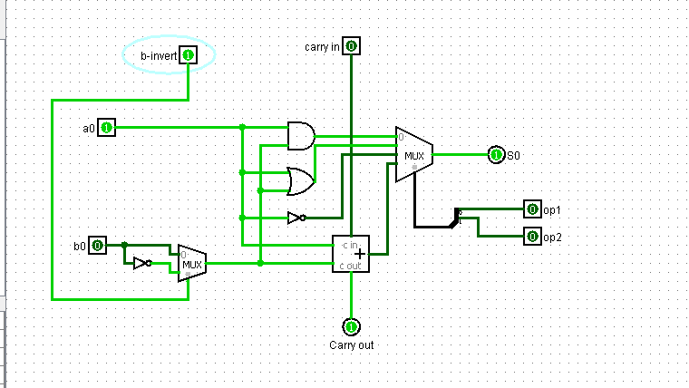
ULA de 2 bits
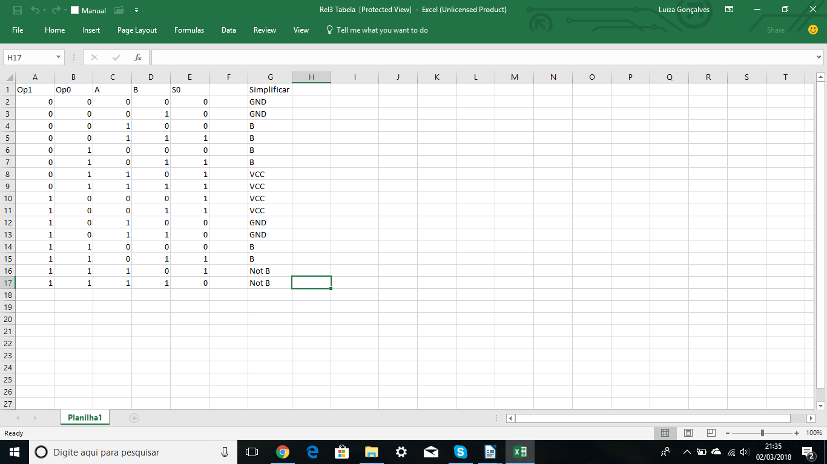

ULA de 4 bits

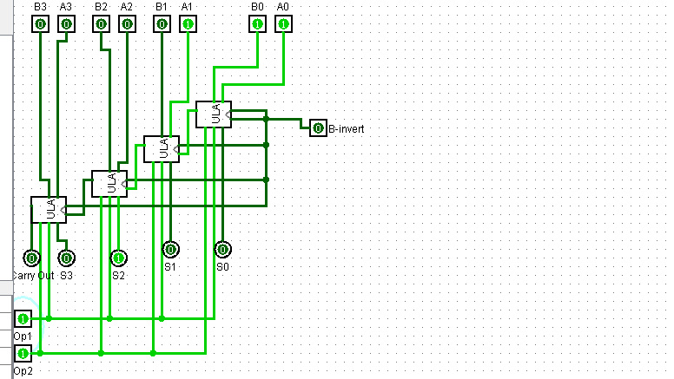

Parte 2
Tabela verdade adotada no projeto de construção da ULA e sua simplificação.
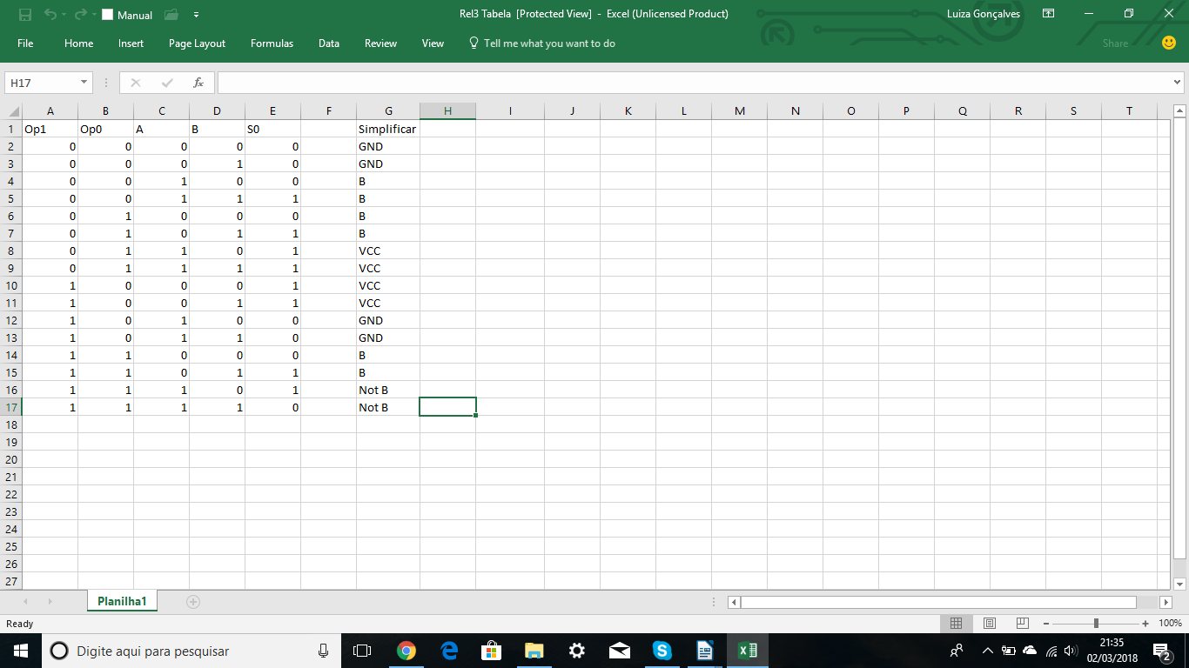

Simulação no Simulador 97
Obs.: No canto superior direito estão os ops, e no inferior esquerdo estão os números A1A0 e B1B0, sendo os ‘A’ verde e com a ordem de leitura ao contrário(A0A1) nos dois números
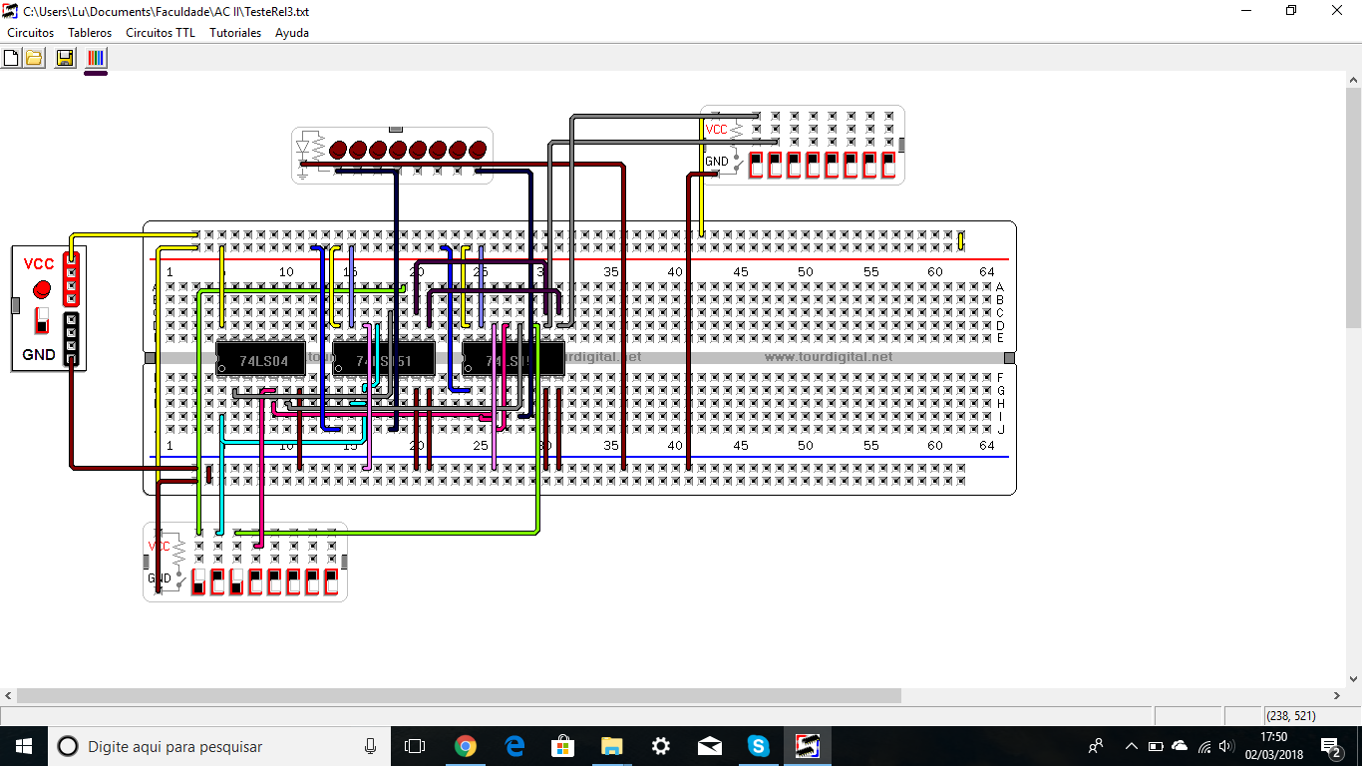
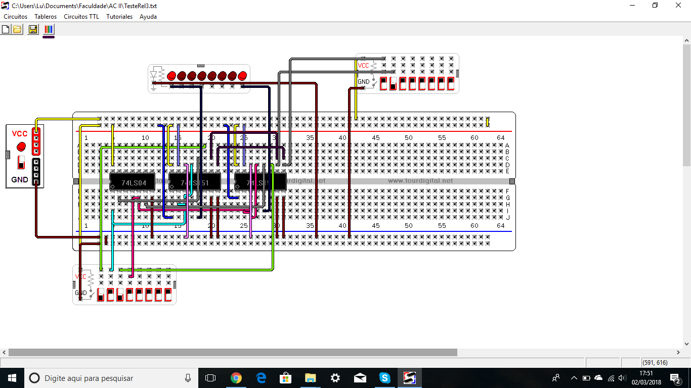

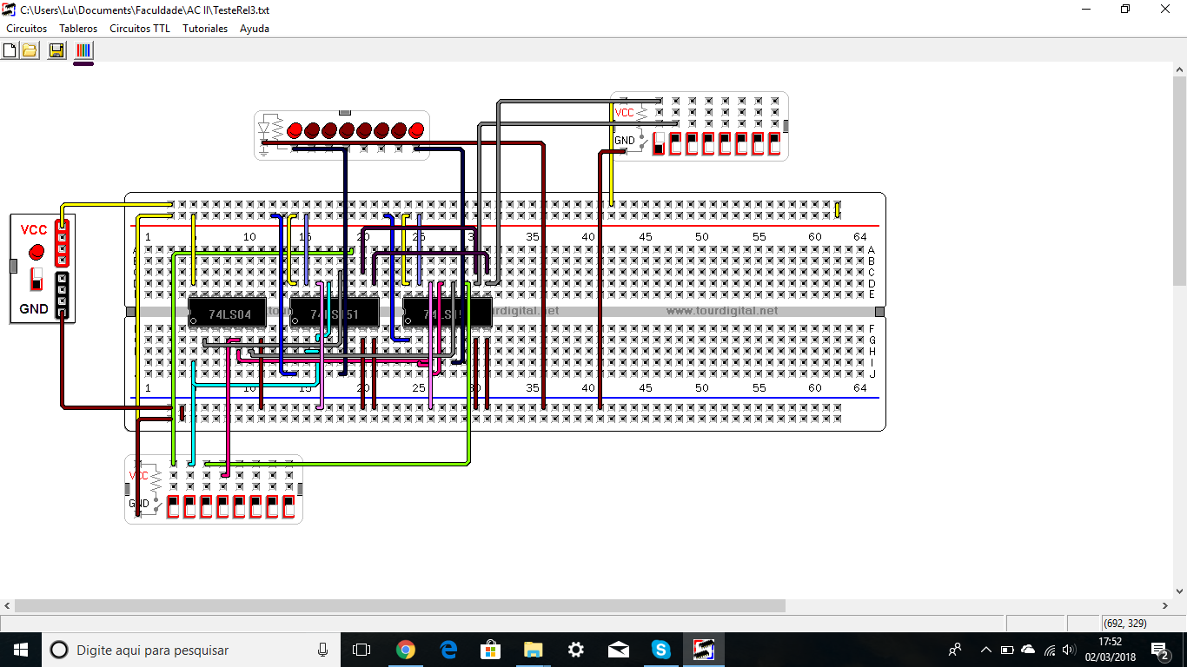
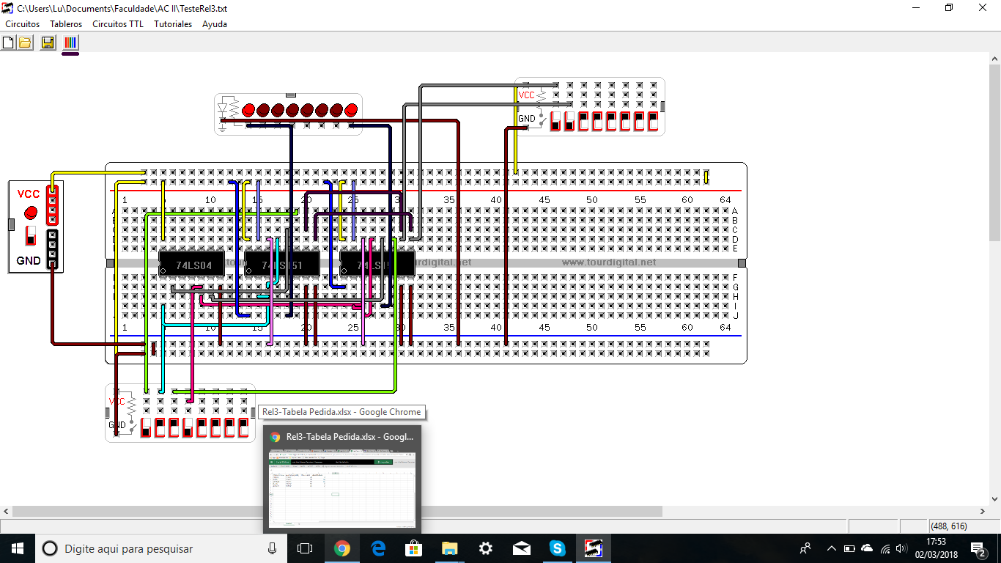
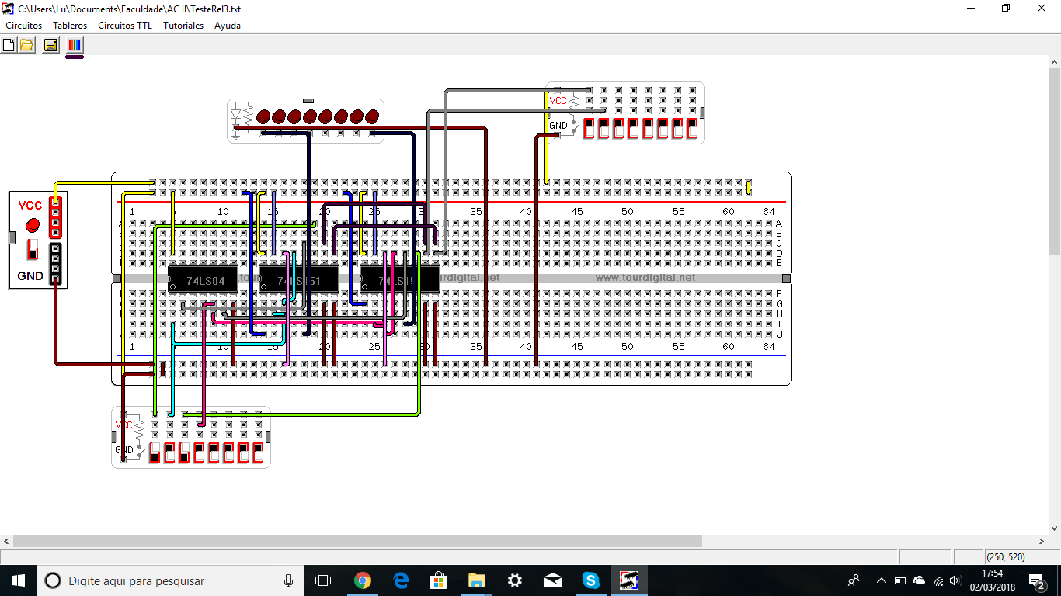

Tabela para os testes da simulação
